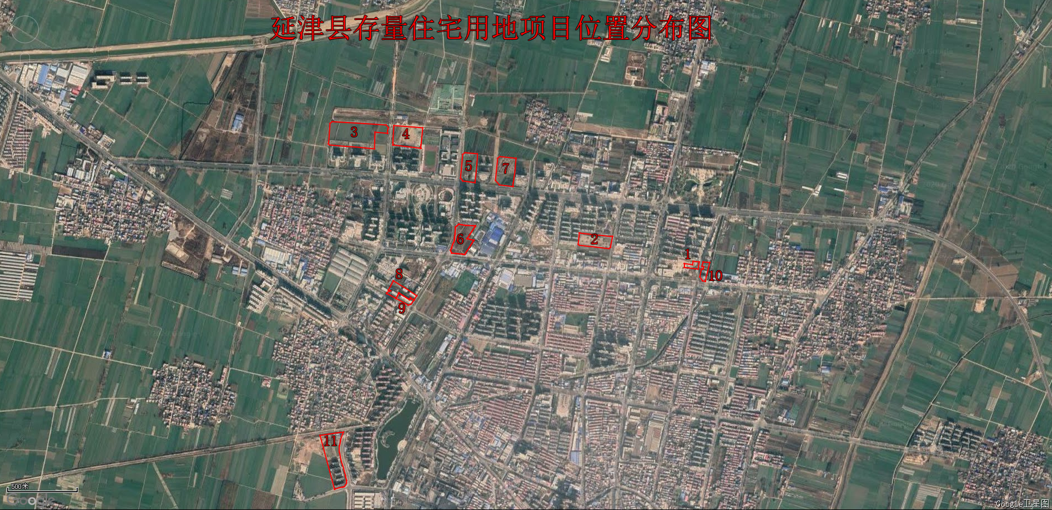延津县存量住宅用地项目位置分布图

